
МИНОБРНАУКИ РОССИИ

Федеральное государственное бюджетное образовательное учреждение
высшего образования
«МИРЭА – Российский технологический университет»
РТУ МИРЭА

Институт информационных технологий (ИТ)
Кафедра инструментального и прикладного программного обеспечения (ИиППО)

ОТЧЁТ ПО ПРАКТИЧЕСКОЙ РАБОТЕ №4
по дисциплине «Программирование на языке Джава»

Выполнил студент группы ИКБО-16-25 |  | Шеренкова А.А.
Принял  Старший преподаватель |  | Рачков А.В.

Москва 2026

Задача 1

Описание задачи, цель
Создайте класс Triangle для представления треугольников, который порождается от класса GeometricObject. Напишите клиент этих классов — программу, которая запрашивает у пользователя ввести три стороны треугольника, цвет и логическое значение для указания закрашен ли треугольник. Программа должна создавать объект типа Triangle с указанными сторонами и присваивать значения свойствам цвет color и заливка isFilled с помощью этих входных данных. Программа должна отображать площадь area, периметр perimeter, цвет, а также true или false для указания, закрашен треугольник или нет. Класс Triangle и метод toString() должены быть реализованы согласно поставленной задаче. Цель: освоить механизм наследования в Java — создать подкласс Triangle, порождённый от GeometricObject, реализовать в нём собственные поля, конструкторы, getter-методы и вычисление площади/периметра, а также написать клиентскую программу, демонстрирующую работу созданного класса (ввод сторон, цвета и заливки с консоли, вывод характеристик треугольника).

Ход работы
На рисунке 1 представлен код класса GeometricObject – суперкласс, использующийся во всех задачи практической работы 4.
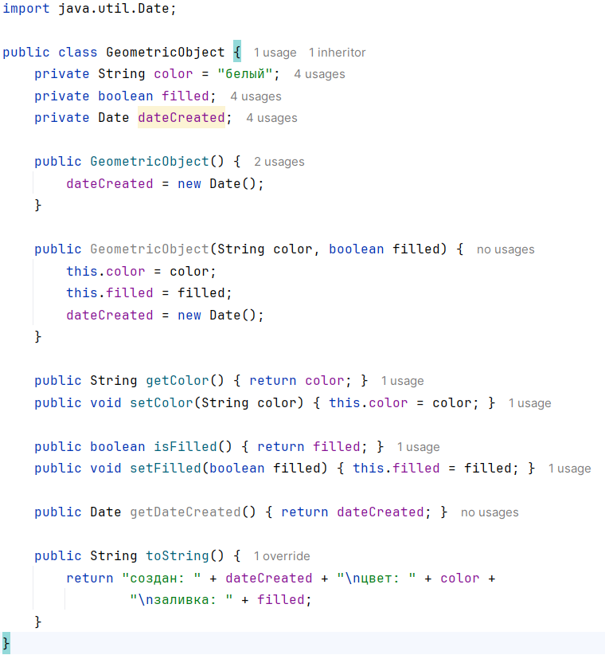
Рисунок 1 – Код класса GeometricObject

На рисунке 2 представлен код класса Triangle, реализованный исходя из требований в постановке задачи.
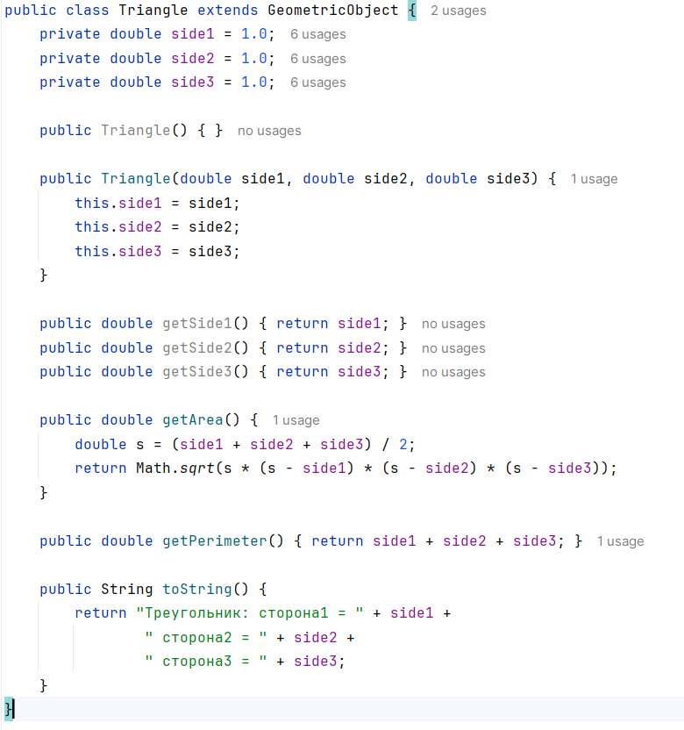
Рисунок 2 – Код класса Triangle для решения задачи 1
На рисунках 3 и 4 представлены первая и вторая части кода класса TestTriangle соответственно.
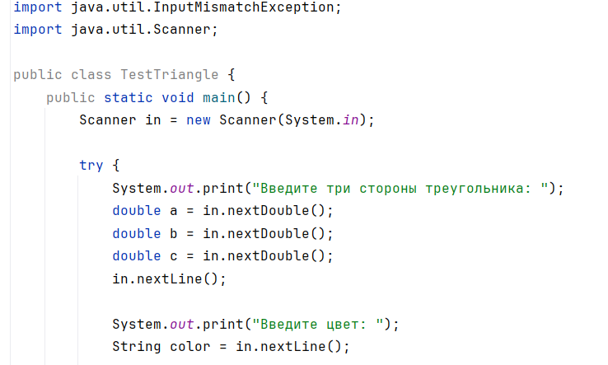
Рисунок 3 – Первая часть кода класса TestTriangle для решения задачи 1
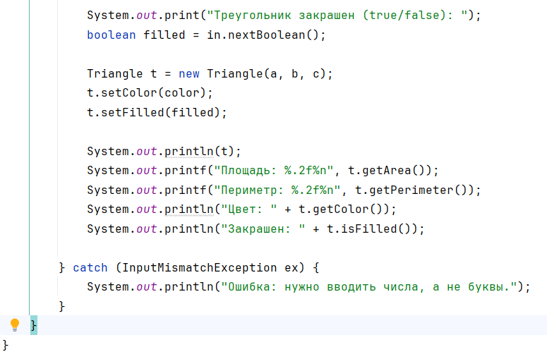
Рисунок 4 – Вторая часть кода класса TestTriangle для решения задачи 1
На рисунке 5 представлен результат вывода программы при указании параметров сторон (3,4,5), цвета (красный), и того, что треугольник закрашен.
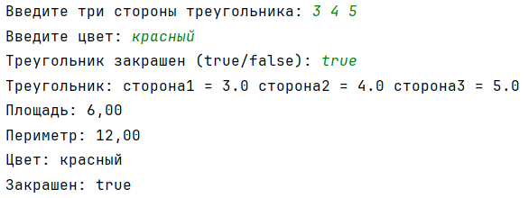
Рисунок 5 – Результат вывода программы задачи 1

Результаты и выводы
Результат: создан класс Triangle, наследующий GeometricObject. Класс содержит поля side1, side2, side3 (по умолчанию 1.0), два конструктора, getter-методы, getArea() (формула Герона), getPerimeter() и toString(). Клиентская программа TestTriangle запрашивает стороны, цвет и признак заливки, создаёт объект, задаёт унаследованные свойства color и filled и выводит площадь (6.00 для сторон 3-4-5), периметр (12.00), цвет и значение заливки. Некорректный ввод (буква вместо числа) обрабатывается блоком try-catch без аварийного завершения.
Вывод: цель задания достигнута: я освоила наследование, работу с суперклассом GeometricObject, создание подкласса Triangle с собственной геометрией и базовую обработку исключений InputMismatchException при вводе с консоли.

Задача 2

Описание задачи, цель
В треугольнике сумма длин любых двух сторон больше длины третьей стороны. Класс Triangle должен удовлетворять этому правилу. Создайте класс IllegalTriangleException и измените конструктор класса Triangle, чтобы выбросить объект типа IllegalTriangleException, если треугольник создан со сторонами, нарушающими это правило, представленным таким образом:
java
/** Создает треугольник с указанными сторонами */
public Triangle(double side1, double side2, double side3)
throws IllegalTriangleException {
// Тут надо написать реализацию исключения
}
Цель: На основе решения Задания №1 (класс Triangle, наследующий GeometricObject, и клиентская программа, запрашивающая стороны, цвет и заливку) освоить создание пользовательских проверяемых исключений в Java. Требуется создать класс IllegalTriangleException, наследующий java.lang.Exception, и изменить существующий конструктор Triangle(side1, side2, side3), добавив в него проверку правила треугольника: если сумма любых двух сторон не больше третьей, конструктор должен выбросить объект IllegalTriangleException. В клиентскую программу из Задания №1 необходимо добавить обработку этого исключения, чтобы при некорректных сторонах программа не завершалась аварийно, а выводила сообщение об ошибке и продолжала работу.

Ход работы
На рисунке 6 показан код класса-исключения IllegalTriangleException
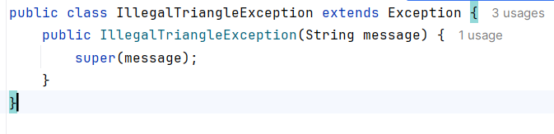
Рисунок 6 – Код класса-исключения IllegalTriangleException для решения задачи 2
Код класса GeometricObject остался без изменений. Код представлен на рисунке 1.
На рисунках 7 и 8 представлены первая и вторая части измененного запускаемого класса TestTriangleWithException.
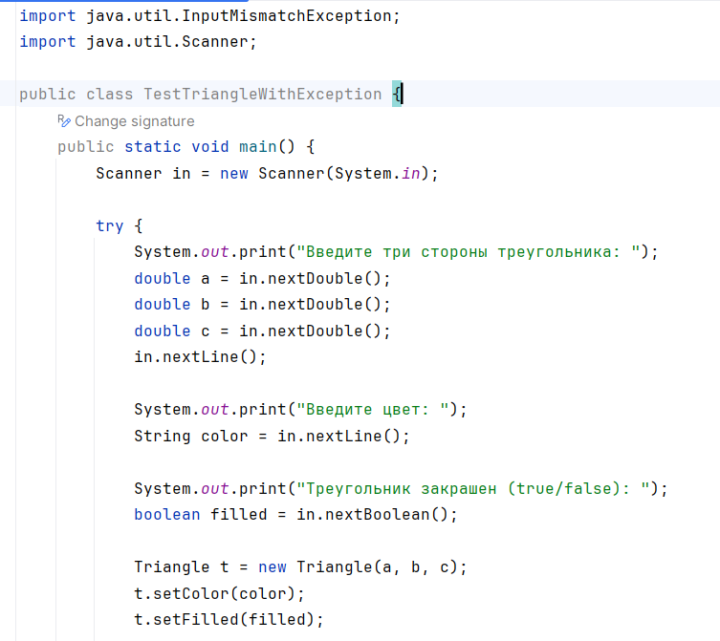
Рисунок 7 – Первая часть кода класса TestTriangleWithException для решения задачи 2
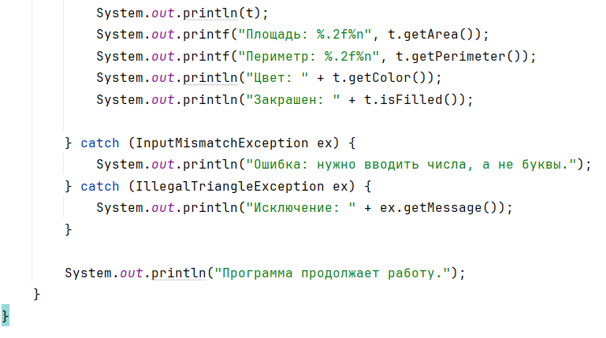
Рисунок 8 – Вторая часть кода класса TestTriangleWithException для решения задачи 2
На рисунке 9 представлен результат вывода программы при случае, когда нарушено правило треугольника.
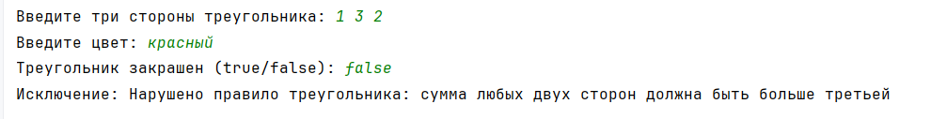
Рисунок 9 – Вывод при нарушении правила треугольника задачи 2
На рисунке 10 представлен результат вывода программы при случае, когда правило треугольника не нарушено.
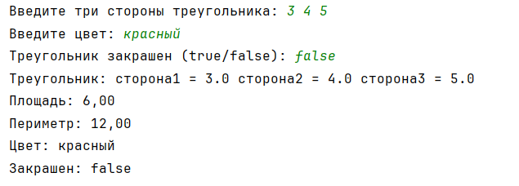
Рисунок 10 – Вывод при выполнении правила треугольника задачи 2

Результаты и выводы
Результат: добавлен класс IllegalTriangleException (наследник Exception). В конструктор Triangle добавлена проверка правила треугольника — при нарушении выбрасывается это исключение. В тестовую программу добавлен catch, который его ловит. При сторонах 3, 4, 5 всё работает как в Задании №1 (площадь 6.00, периметр 12.00). При сторонах 1, 2, 10 программа выводит сообщение об ошибке и продолжает работу, не падая.
Вывод: на основе Задания №1 добавлено своё проверяемое исключение и проверка правила треугольника в конструкторе. Теперь нельзя создать треугольник с некорректными сторонами, а программа корректно сообщает об ошибке и продолжает работу.

Задача 3

Описание задачи, цель
Спроектируйте новый класс Triangle, который наследуется от абстрактного класса GeometricObject.
- Напишите тестовую программу, которая запрашивает у пользователя ввод трёх сторон треугольника, цвета и логического значения для указания заливки.
- Программа должна создать объект типа Triangle с этими сторонами и задать свойства color и filled, используя введенные пользователем данные.
- Программа должна отображать площадь, периметр, цвет и значение true или false для указания заливки.
- Реализуйте в классе GeometricObject интерфейс Comparable и определите статический метод max() в классе GeometricObject для поиска наибольшего из двух объектов типа GeometricObject.
- Проверьте тестовой программой работу метода max() для поиска наибольшего из двух кругов и наибольшего из двух прямоугольников.
- Вернитесь к классу с именем ComparableCircle, который наследуется от Circle и реализует Comparable. Напишите тестовую программу, чтобы найти наибольший из двух экземпляров класса ComparableCircle и наибольший между кругом и прямоугольником(заменено на сравнение с треугольником), используя метод compareTo().
Цель: освоить абстрактные классы и интерфейс Comparable в Java — сделать GeometricObject абстрактным с абстрактными getArea()/getPerimeter(), реализовать в нём Comparable<GeometricObject> со сравнением по площади и статический метод max(), создать ComparableCircle с собственным сравнением по радиусу и продемонстрировать поиск наибольшей фигуры как среди однотипных, так и среди разнотипных объектов.

Ход работы
На рисунке 11 представлен код класса Triangle.
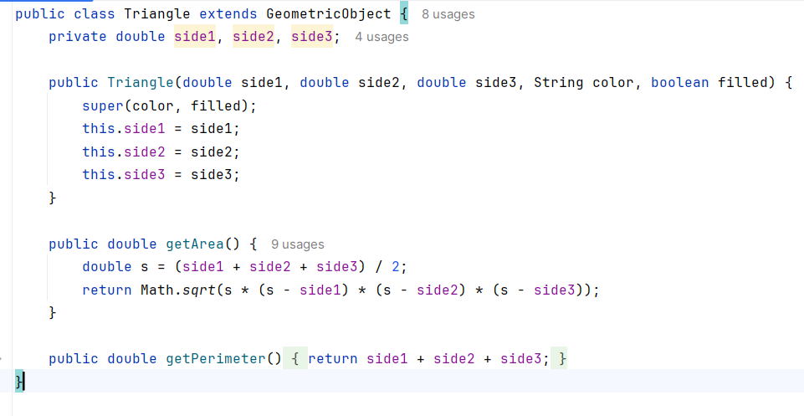
Рисунок 11 – Код класса Triangle для решения задачи 3
На рисунке 12 представлен код класса Circle.
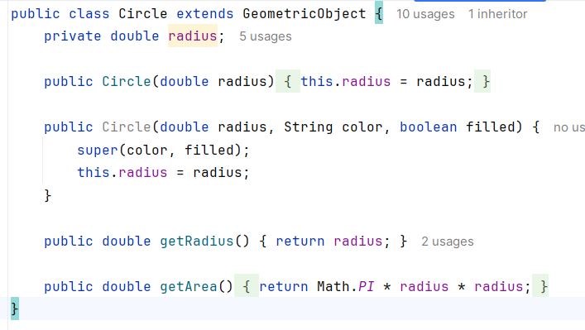
Рисунок 12 – Код класса Circle для решения задачи 3
На рисунках 13 и 14 представлены первая и вторая часть кода класса GeometricObject соответственно, который был сделан абстрактным.
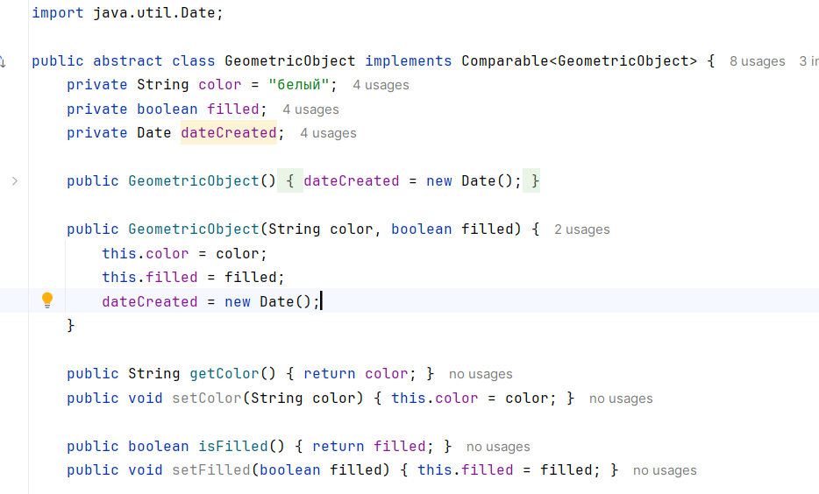
Рисунок 13 – Первая часть измененного кода класса GeometricObject для решения задачи 3
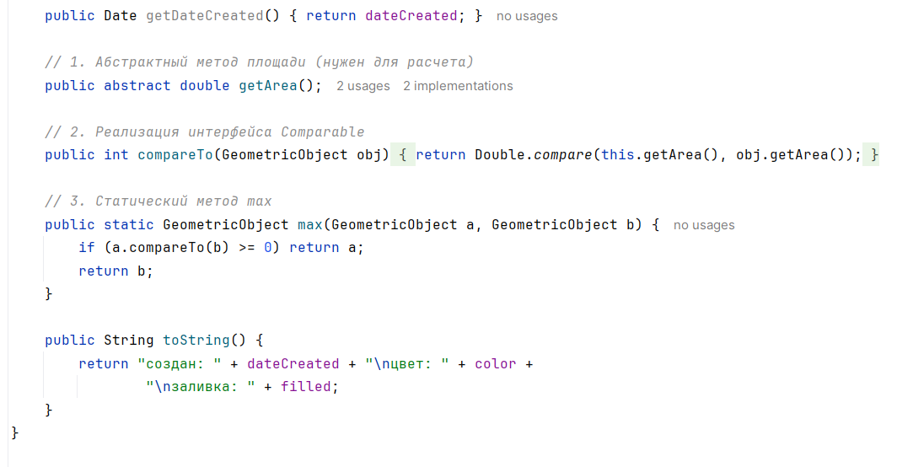
Рисунок 14 – Вторая часть измененного кода класса GeometricObject для решения задачи 3
На рисунке 15 представлен код класса-исключения ComparableCircle
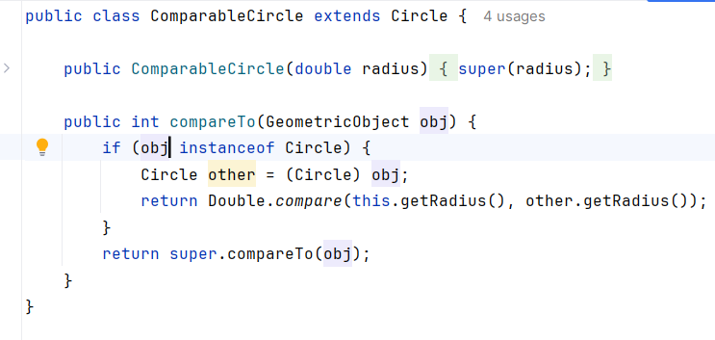
Рисунок 15 – Код класса-исключения ComparableCircle для решения задачи 3
На рисунках 16,17 и 18 показаны три части кода Main.java
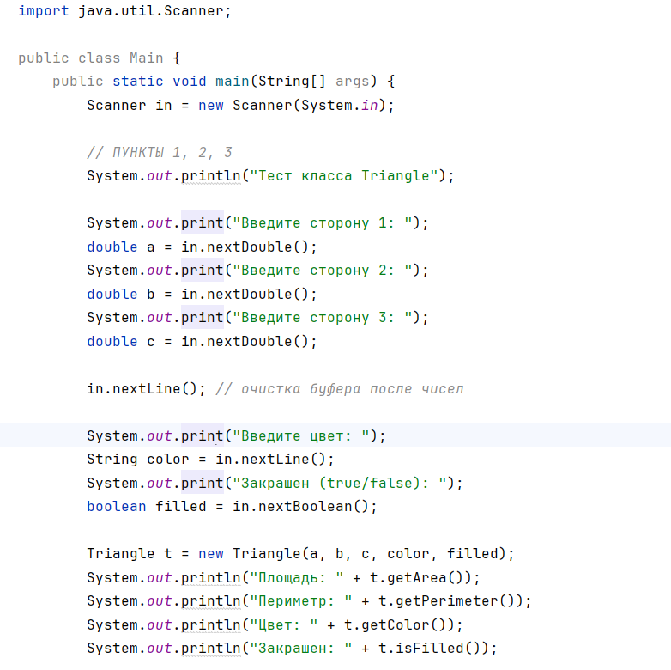
Рисунок 16 – Первая часть кода класса Main для решения задачи 3
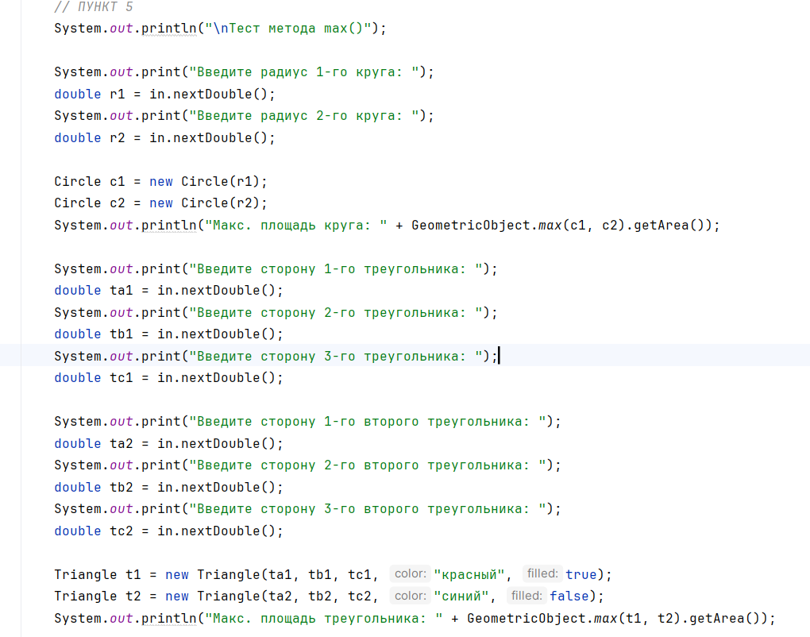
Рисунок 17 – Вторая часть кода класса Main для решения задачи 3
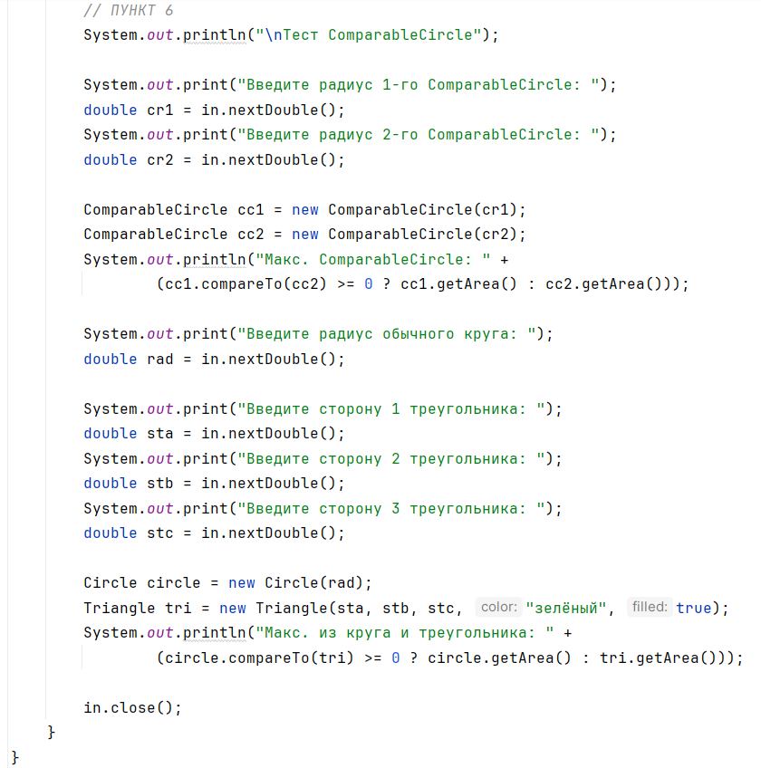
Рисунок 18 – Третья часть кода класса Main для решения задачи 3

На рисунке 19 представлен пример вывода программы задачи 3.
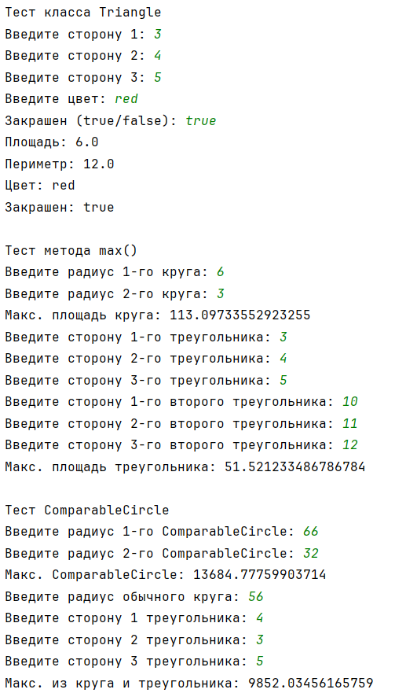
Рисунок 19 – Пример вывода программы задачи 3

Результаты и выводы
Результат: GeometricObject сделан абстрактным, реализует Comparable (сравнение по площади) и содержит статический max(). Triangle — наследник с площадью по формуле Герона, двумя конструкторами и переопределёнными getArea()/getPerimeter()/toString(). ComparableCircle наследует Circle и сравнивает круги по радиусу.
TestTriangle запрашивает стороны, цвет и заливку, создаёт Triangle и выводит площадь, периметр, цвет и заливку. TestMax находит наибольший круг и наибольший прямоугольник через max(). TestComparableCircle находит наибольший из двух ComparableCircle через compareTo() и наибольший между кругом и прямоугольником — через унаследованный compareTo() по площади.
Вывод: освоены абстрактные классы и интерфейс Comparable. GeometricObject задаёт общий контракт (площадь, периметр), предоставляет сравнение по площади и статический max(). Наследники реализуют абстрактные методы по-своему. ComparableCircle показывает, что подкласс может задать собственное правило сравнения (по радиусу), не меняя базовую иерархию. Тесты подтверждают корректную работу max() для однотипных объектов и compareTo() для разнотипных фигур.

Задача 4

Описание задачи, цель
1. Создайте интерфейс с именем Colorable с помощью метода howToColor() типа void. Каждый класс раскрашиваемого объекта должен реализовывать интерфейс Colorable.
2. Спроектируйте класс Square, который наследуется от GeometricObject и реализует Colorable. Реализуйте метод howToCollr() для отображения сообщения: Раскрасьте все четыре стороны.
3. Класс Square содержит поле данных side c getter- и setter-методами, а также конструктор для создания Square с указанной стороной. У класса Square есть скрытое поле данных типа double с именем side и getter- и setter-методами. У него есть безаргументный конструктор, который создает объект типа Square со стороной, равной 0, и еще один конструктор, который создает объект типа Square с указанной стороной.
4. Напишите тестовую программу, которая создает массив из пяти объектов типа GeometricObjects. Для каждого объекта в массиве отобразите его площадь и вызовите метод howToColor(), если его можно раскрасить.
Цель: освоить работу с интерфейсами в Java. Научиться создавать собственный интерфейс Colorable, реализовывать его в классе Square, который наследуется от абстрактного класса GeometricObject. А также научиться работать с массивом полиморфных объектов, проверять их принадлежность к интерфейсу с помощью оператора instanceof и вызывать соответствующие методы.

Ход работы
На рисунке 20 представлен код класса Main.
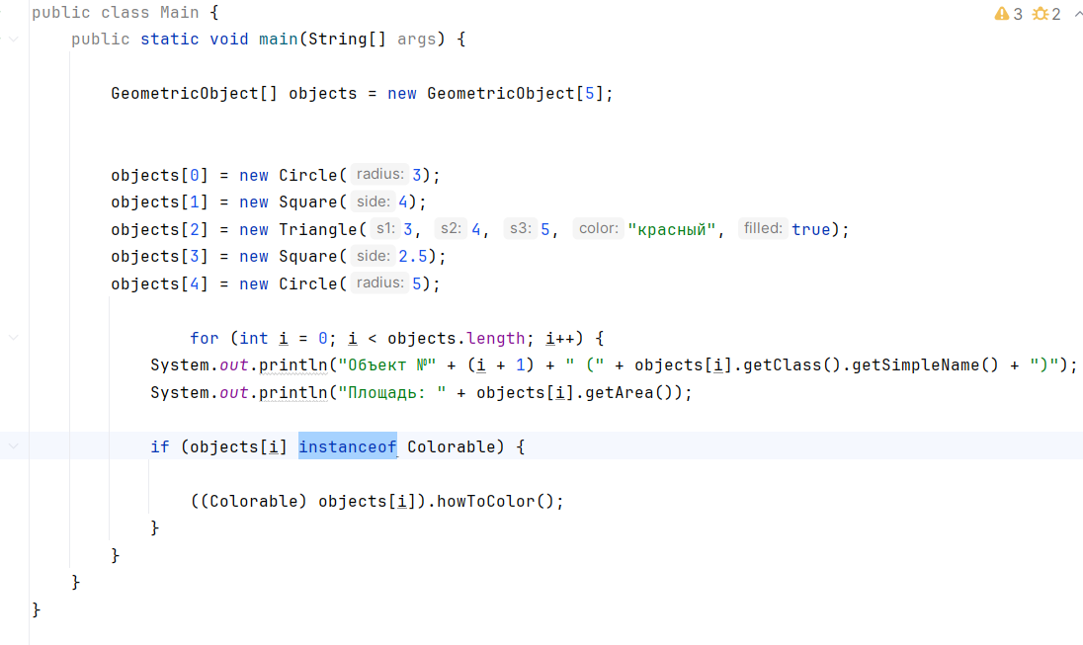
Рисунок 20 – Код класса Main для решения задачи 4
На рисунке 21 представлен код класса Triangle.
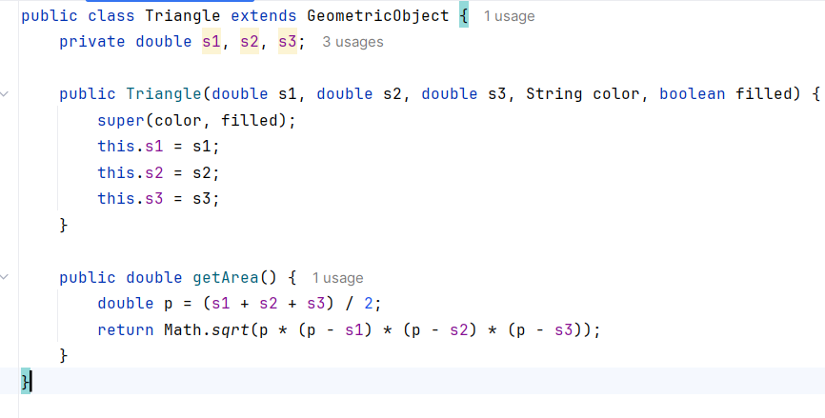
Рисунок 21 – Код класса Triangle для решения задачи 4
На рисунке 22 представлен код класса Square.
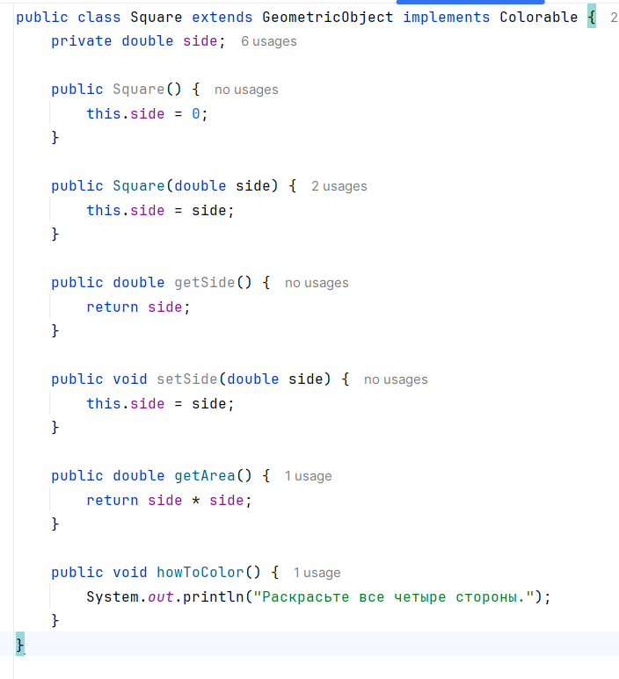
Рисунок 22 – Код класса Square для решения задачи 4

На рисунке 23 представлен код класса Circle.
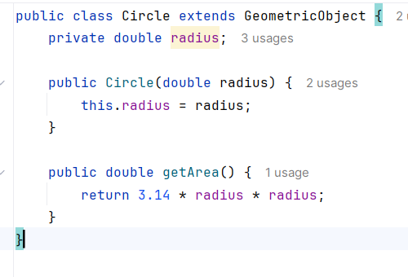
Рисунок 23 – Код класса Circle для решения задачи 4
На рисунке 24 представлен код абстрактного класса GeometricObject.
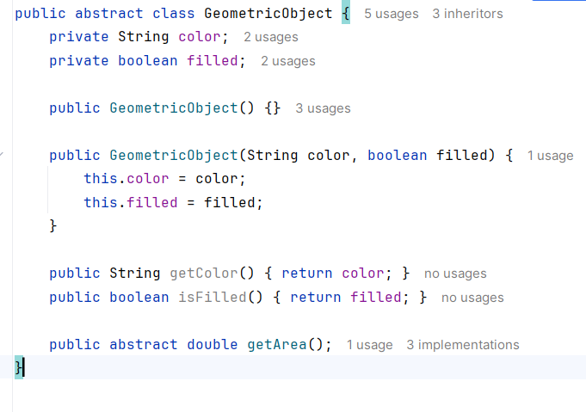
Рисунок 24 – Код абстрактного класса GeometricObject для решения задачи 4
На рисунке 25 представлен код интерфейса Colorable.
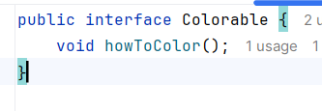
Рисунок 25 – Код интерфейса Colorable для решения задачи 4
На рисунке 26 представлен пример вывода программы.
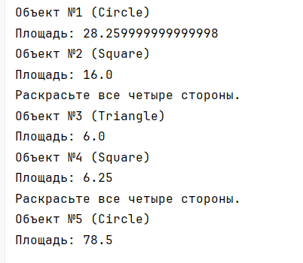
Рисунок 26 – Пример вывода программы для задачи 4

Результаты и выводы
Результат: Создан интерфейс Colorable и класс Square, который наследует GeometricObject и реализует этот интерфейс. В классе Square есть скрытое поле side, геттер, сеттер и два конструктора (по умолчанию со стороной 0 и с заданной стороной). Метод howToColor() выводит сообщение «Раскрасьте все четыре стороны.». Тестовая программа Main создает массив из 5 объектов (круги, квадраты, треугольник). В цикле для каждого объекта выводится его площадь, а затем с помощью проверки instanceof определяется, можно ли его раскрасить. Сообщение о раскраске появилось только для двух квадратов, что подтверждает правильную работу программы.
Вывод: Я научилась создавать интерфейсы и реализовывать их в классах, совмещая это с наследованием. В ходе выполнения задания я отработала использование оператора instanceof для проверки типа объекта и полиморфный вызов методов в массиве. Программа работает корректно: площадь выводится для всех фигур, а метод howToColor() срабатывает только для тех объектов, которые реализуют интерфейс Colorable. Цель работы достигнута.

Задача 2_1

Описание задачи, цель
С помощью двух массивов напишите программу, которая предложит пользователю ввести целое число от 1 до 12, а затем отобразит месяц и количество дней, соответствующие этому целому числу. Если пользователь вводит недопустимое число, то программа должна отображать «Недопустимое число» с помощью перехвата ArrayIndexOutOfBoundsException. Программа должна быть реализована таким образом, чтобы предотвратить ввод пользователем любого числа, кроме целого.
Даны массивы:
String[] months = {"январь", "февраль", "март", "апрель", "май", "июнь", "июль", "август", "сентябрь", "октябрь", "ноябрь", "декабрь"};
int[] dom = {31, 28, 31, 30, 31, 30, 31, 31, 30, 31, 30, 31};
Цель: научиться обрабатывать исключения в Java с помощью блоков try-catch. Отработать перехват исключения выхода за границы массива (ArrayIndexOutOfBoundsException) при обращении по неверному индексу, а также научиться проверять корректность ввода данных с клавиатуры (защита от ввода нецелых чисел) с помощью методов класса Scanner.

Ход работы
На рисунке 27 представлен код класса Main.
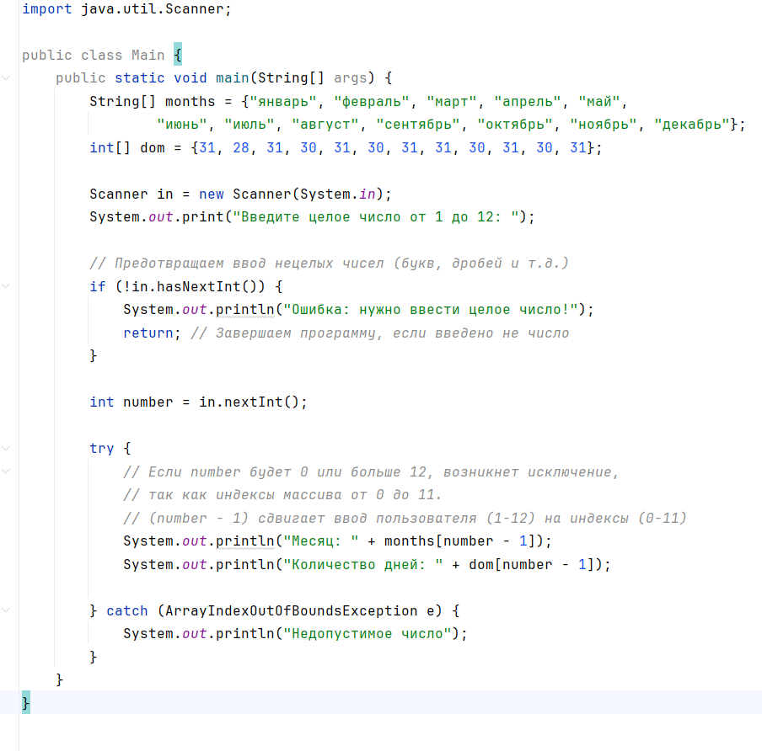
Рисунок 27 – Код класса Main для решения задачи 2_1
На рисунке 28 представлен вывод программы при корректном значении числа месяца.
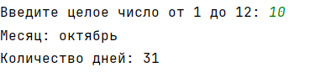
Рисунок 28 – Вывод программы для задачи 2_1 при корректном значении числа месяца
На рисунке 29 представлен вывод программы при не корректном значении числа месяца.
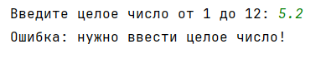
Рисунок 29 – Вывод программы для задачи 2_1 при не корректном значении числа месяца

Результаты и выводы
Результат: Написана программа, которая запрашивает у пользователя число. С помощью метода hasNextInt() программа проверяет, является ли введённое значение целым числом (если ввести букву, программа выведет ошибку и завершится, не «упав»). Далее программа использует введённое число как индекс для массивов months и dom (со сдвигом на -1). Вся работа с массивами обёрнута в блок try-catch. Если пользователь вводит число вне диапазона (например, 15 или 0), программа пытается обратиться к несуществующему индексу массива, генерируется исключение ArrayIndexOutOfBoundsException, которое перехватывается блоком catch, и на экран выводится сообщение «Недопустимое число».
Вывод: цель работы достигнута. Я научилась обрабатывать исключения времени выполнения и защищать программу от аварийного завершения при неверных данных. В ходе работы я закрепила навыки работы с массивами и методами ввода Scanner, а также поняла, как с помощью try-catch безопасно обрабатывать выход за границы массива (ArrayIndexOutOfBoundsException). Программа корректно реагирует как на недопустимые числа, так и на неверный тип данных, предотвращая сбои.

Задача 2_2

Описание задачи, цель
Дополните код 1 задания данной практической работы таким образом, чтобы при выборе февраля была возможность записать год. Добавьте в программу метод для расчета является ли год високосным и измените вывод для количества дней в феврале.
Цель: дополнить код задания 2_1; научиться добавлять пользовательскую логику в программу с обработкой исключений. Отработать создание собственного статического метода для проверки условий (високосный ли год) и применить его для изменения стандартного вывода данных в зависимости от введенного пользователем значения.

Ход работы
На рисунках 30 и 31 представлены первая и вторая части кода соответственно класса Main.

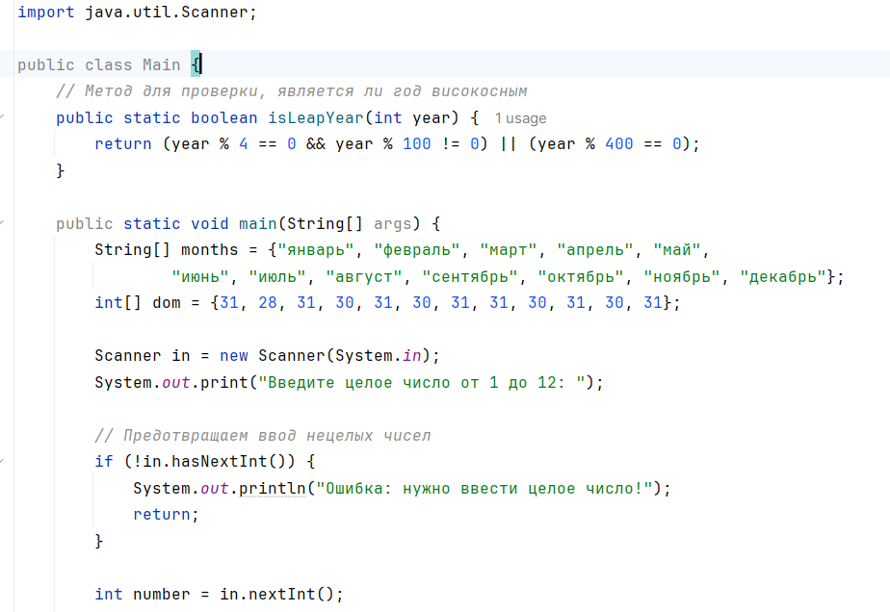
Рисунок 30 – Первая часть кода класса Main для решения задачи 2_2
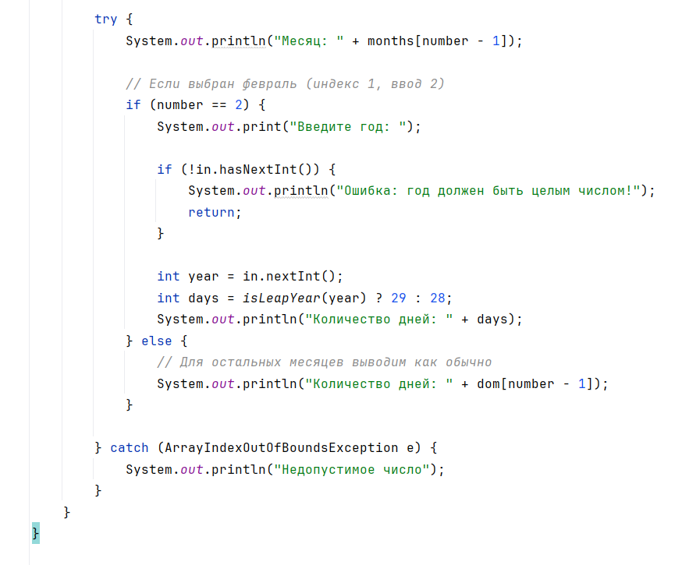
Рисунок 31 – Вторая часть кода класса Main для решения задачи 2_2
На рисунке 32 представлен вывод программы при вводе значения месяца «2» и года «2026» (не високосный год).
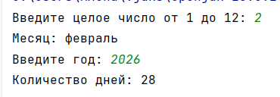
Рисунок 32 – Вывод программы задачи 2_2 при не високосном годе
На рисунке 33 представлен вывод программы при вводе значения месяца «2» и года «2026» (високосный год).
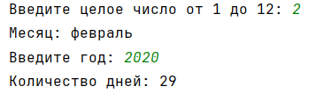
Рисунок 33 – Вывод программы задачи 2_2 при високосном годе

Результаты и выводы
Результат: код первого задания был дополнен статическим методом isLeapYear(), который проверяет год на високосность по правилам календаря (год делится на 4, но не на 100, либо делится на 400). В основной программе после проверки на допустимый номер месяца добавлено условие if (number == 2). Если пользователь выбирает февраль, программа запрашивает год и, используя метод isLeapYear(), вычисляет правильное количество дней (29 для високосного, 28 для обычного). Если же выбран другой месяц, количество дней выводится из массива dom.
Вывод: цель работы достигнута. Я научилась расширять логику программы с помощью собственных методов и условных операторов. Отработала применение календарной математики (високосность) внутри программы. Тестовая программа корректно обрабатывает как стандартные ошибки ввода (нецелые числа, неверный номер месяца), так и корректно определяет количество дней в феврале в зависимости от введенного пользователем года.

